选择题 20题\*1分=20分（可参考老师布置的题目）

简答题 10题\*2分=20分（可百度进行一些参考，另可参考老师群内一次作业）

大题 6题\*10分=60分（参考QQ群里的习题，考试时有类似的）

QQ群里的习题

每一章的提纲（QQ群里的习题也有提及，可参考金逸的，郭士铭的）

PS：可能会出类似：CSMA/CD协议，这个协议的基本原理是什么？请你描述一下。

网络体系结构

简答题可以参考：

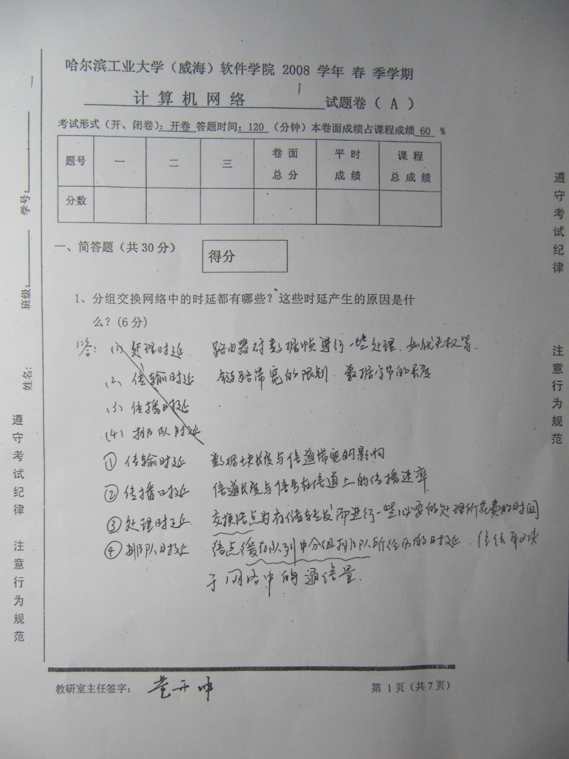  
1、CSMA/CD是什么？描述CSMA/CD的工作原理。

1.想发送信息的接点首先“监听”信道，看是否有信号在传输。如果信道空闲，就立即发送。  
2.如果信道忙，则继续监听，当传输中的针最后一比特通过后，在继续等待一段时间，以提供适当的针间间隔，然后开始传送。  
3.发送信息的站点在发送过程中同时监听信道，检测是否有冲突发生。  
4.当发送数据的节点检测到冲突后，就立即停止该次数据传输，并向信道发送“干扰”信号，以确保其他节点也发现该冲突，等待一段随即时间，再尝试重新发送。

可以记忆：发前先侦听，空闲即发送，边发边检测，冲突时退避

2、TCP/IP协议主要包括哪些协议？每一种协议的作用是什么？

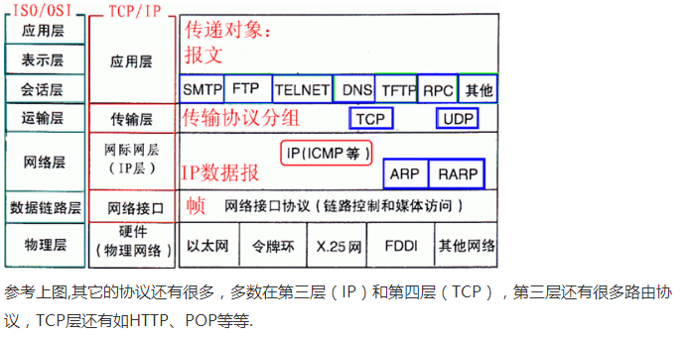

3. 怎样判断两台计算机的IP地址是否属于同一个子网？

对于任何的计算机，你把它们的IP地址与子网掩码相应位进行相与，得出的结果相同，就是属于同一子网。

2、写出TCP和UDP的主要不同点？

5、对于ip网络，说明子网掩码的作用。

6、分别比较数据链路层和传输层的差错控制及流量控制的主要区别。

计算题:

设源站和目的站相距20km，而信号在传输媒体中传输速率为200Km/ms。若一个分组长度为1KB，而其发送时间等于信号的往返传输时延，求数据的发送速率。

答：信号在传输媒体中的传播速率为200km/ms，对于一条20km的线路，单程延迟是100us，往返延迟是200us。1K字节就是1024×8=8192位。如果发送8192位的时间是200us，那么发送延迟等于传播延迟。设W是发送1位的时间，那么从等式：8192*W*=200×10-6得到1/*W*=8192÷（2×10-4）≈40×106,所以，数据的发送速率应为40Mb/s。

注意：发送速率等于传输速率，不等于吞吐量

